



ТУ-3442-001-12189681-2014
Обогреватель взрывозащищенный
РИЗУР-ТЕРМ-ОВЭ-ОВЭ

Руководство по эксплуатации
РЭ.00058

г. Рязань

Настоящее руководство по эксплуатации (далее РЭ) предназначено для ознакомления с устройством, работой, правилами монтажа и эксплуатации обогревателей взрывозащищенных типа РИЗУР-ТЕРМ-ОВЭ.
Перед монтажом обогревателей взрывозащищенных типа РИЗУР-ТЕРМ-ОВЭ необходимо ознакомиться с настоящим РЭ.
Монтаж должен производиться квалифицированным персоналом, прошедшим аттестацию, имеющим допуск к работе с электрооборудованием, с соблюдением всех требований к монтажу электрических устройств, предназначенных для работы во взрывоопасных зонах. Лицо, осуществляющее монтаж, несёт ответственность за производство работ в соответствии с настоящим руководством, а также со всеми предписаниями и нормами, касающимися безопасности и электромагнитной совместимости.
Производитель не несёт ответственности за ущерб, вызванный неправильным монтажом, несоблюдением правил эксплуатации или использованием оборудования не в соответствии с его назначением.
Изготовитель оставляет за собой право вносить незначительные изменения в конструкцию прибора, улучшающие его качество и не снижающие безопасность, без предварительного уведомления.

Содержание
1. Описание и работа 3
1.1 Назначение и область применения 3
1.2 Технические характеристики 3
1.3 Устройство и работа 5
1.4 Маркировка 6
1.5 Упаковка 6
2. Использование по назначению 6
2.1 Эксплуатационные ограничения 7
2.2 Меры безопасности 7
2.3 Подготовка изделия к использованию 7
2.4 Эксплуатация и техническое обслуживание 8
3. Правила хранения и транспортирования 8
4. Сроки службы и хранения, гарантии изготовителя 8
5. Адрес изготовителя 8
Приложение А 9

1. Описание и работа

  - Назначение и область применения
РИЗУР-ТЕРМ-ОВЭ стационарный сухой электрорадиатор напольного типа, предназначенный для обогрева помещений.
Обогреватель серии РИЗУР-ТЕРМ-ОВЭ может использоваться для обогрева складов со взрывоопасными и легковоспламеняющимися веществами, в лакокрасочных камерах, для отопления нефтяных платформ и вышек в добывающей промышленности.
Обогреватели изготавливаются как оборудование для взрывоопасных сред II группы согласно маркировке взрывозащиты, и предназначены для использования во взрывоопасных зонах помещений и наружных установок согласно требований «Правил устройства электроустановок»(ПУЭ), главы 7.3 «Электроустановки во взрывоопасных зонах», серии ГОСТ 31610(IEC 60079), ГОСТ 30852.13-2002 (МЭК 60079-14:1996), а также других нормативных документов, регламентирующих установку электрооборудо-вания во взрывоопасных зонах.

1.2 Технические характеристики
Основные технические характеристики обогревателей РИЗУР-ТЕРМ-ОВЭ для типа подключения однофазное/трехфазное с нейтралью (230) приведены в таблице 1
Таблица 1
Тип подключения | однофазное/трехфазное с нейтралью
Напряжение питания от сети, В | 230
Отклонение напряжения питания, % | +/-20
Частота питающей сети, Гц | 50
Мощность, Вт | 900/1200/1500/1800/2100
Сопротивление изоляции, МОм | не менее 20
Электрическая прочность изоляции, В | не менее 1500
Маркировка взрывозащиты | Без взрывозащиты  1 Ex db IIC Т6…T3 Gb X
Температура окружающей среды при эксплуатации, °С | - 60….+40
Степень защиты от внешних воздействий | IP54 / IP65
Рабочее положение | горизонтальное
Способ монтажа | напольное крепление
Габаритные размеры Д х Ш х В, мм | 1500 х 250 х 160
Масса, кг | не более 22

Основные технические характеристики обогревателей РИЗУР-ТЕРМ-ОВЭ для типа подключения трехфазное без нейтрали (380) приведены в таблице 2
Таблица 2
Тип подключения | трехфазное без нейтрали
Напряжение питания от сети, В | 380
Отклонение напряжения питания, % | +/-20
Частота питающей сети, Гц | 50
Мощность, Вт | 1800 / 2100
Сопротивление изоляции, МОм | не менее 20
Электрическая прочность изоляции, В | не менее 1500
Маркировка взрывозащиты | Без взрывозащиты  1 Ex db IIC T6…T3 Gb X
Температура окружающей среды при эксплуатации, °С | - 60….+40
Степень защиты от внешних воздействий | IP54 / IP65 / IP67
Рабочее положение | горизонтальное
Способ монтажа | напольное крепление
Габаритные размеры Д х Ш х В, мм | 1500 х 250 х 160
Масса, кг | не более 22

  - Устройство и работа
Внешний вид обогревателя РИЗУР-ТЕРМ-ОВЭ показан на рисунке 1
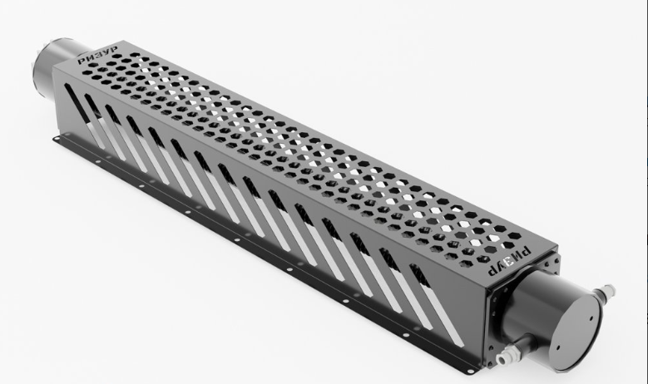

Рисунок 1

Конструктивно обогреватель представляет собой стационарный сухой электрорадиатор напольного типа (рис. 1), закрытый снаружи защитным кожухом с большим числом отверстий для конвекции нагретого воздуха. Обогреватель имеет три трубчатых электронагревателя (ТЭН), которые заключены во взрывонепроницаемые трубные оболочки, оребренные стальной лентой для повышения теплоотдачи. Радиатор имеет кабельные вводы для подключения питающего кабеля.
Максимальная температура на поверхности взрывонепроницаемой оболочки обогревателя в точке максимального разогрева не превышает 200°С.
Кабель питания имеет круглое сечение: с тремя жилами – для приборов с напряжением питания 230 В, с пятью жилами – для приборов с напряжением питания 380 В; одна жила используется для внутреннего заземления. Подсоединение кабеля производится через фиксирующее устройство кабеля (сертифицированные взрывозащищенные кабельные вводы), что предотвращает его от выдергивания.
Внутреннее и внешнее заземление выполнено в соответствии с ГОСТ 22782.3. Сопротивление заземляющего устройства не более 4 Ом.
По требованиям взрывозащиты конструкция обогревателей соответствует ГОСТ IEC 60079-1-2011 как взрывобезопасное электрооборудование с видом взрывозащиты «d – взрывонепроницаемая оболочка».
Обогреватели РИЗУР-ТЕРМ-ОВЭ имеют исполнения с терморегуляторами производства ООО «НПО РИЗУР». Взрывозащищенные терморегуляторы серии РИЗУР предназначены для контроля, регулирования и ограничения температуры на поверхности радиаторов и в обогреваемом пространстве в соответствии с заданными требованиями.

1.4 Маркировка
Маркировка изделия выполняется в соответствии с Техническим Регламентом ТР ТС 012/2011 и ГОСТ 31610.0-2019 (IEC 60079-0:2017) способом лазерной гравировки, обеспечивающим сохранность и четкость изображения в течение всего срока службы изделия в условиях, для которых оно предназначено.
Маркировка обогревателя содержит следующие данные:
• наименование или товарный знак завода-изготовителя;
• наименование изделия;
• единый знак ЕАС обращения продукции на рынке Евразийского экономического союза;
• специальный знак Ех взрывобезопасности (Приложение 2 к ТР ТС 012/2011);
• маркировку взрывозащиты (для взрывозащищенного исполнения);
• номер сертификата соответствия;
• код степени защиты от внешних воздействий IP по ГОСТ 14254;
• напряжение питания от сети;
• мощность нагревательного элемента;
• дату изготовления;
• заводской № __;
• знак «опасно высокое напряжение»;
• предупреждающую надпись «ОТКРЫВАТЬ ОТКЛЮЧИВ ОТ СЕТИ»

Транспортная маркировка груза должна содержать основные, дополнительные и информационные надписи в соответствии с конструкторской документацией и ГОСТ 14192.

1.5 Упаковка
Обогреватель упаковывается в упаковку категории КУ-2 в соответствии с ГОСТ 23170.
В каждый ящик с обогревателем вкладывается упаковочный лист, содержащий:
• наименование предприятия-изготовителя или его товарный знак;
• наименование и обозначение (шифр) изделия;
• количество изделий;
• дату упаковывания.

2 Использование по назначению

2.1 Эксплуатационные ограничения
Электропитание должно осуществляться от электрической сети 230В (380В в зависимости от исполнения), 50Гц.
Прокладка электропитания обогревателя во взрывоопасной зоне должна производиться с соблюдением требований гл.7.3 ПУЭ и ГОСТ 30852.13-2002 (МЭК 60079-14:1996).
Использовать обогреватель в строгом соответствии с температурным классом взрывоопасной зоны, указанной в маркировке обогревателя.

2.2 Меры безопасности
Обогреватель относится по защите от поражения электрическим током к классу I по ГОСТ Р 12.2.007.0. Монтаж и подключение обогревателя может производиться при обесточенной сети обученным персоналом, имеющим право на производство работ с соблюдением требований:

• ГОСТ 30852.18-2002 (МЭК 60079-19:1993)
• Правил устройства электроустановок (ПУЭ);
• Инструкция по монтажу электрооборудования, силовых и осветительных сетей взрывоопасных зон ВСН 332-74/ММСС СССР;
• Правил технической эксплуатации электроустановок потребителей (ПТЭЭП)

!!! В ПРОЦЕССЕ ЭКСПЛУАТАЦИИ ЗАПРЕЩАЕТСЯ НАКРЫВАТЬ КОРПУС ОБОГРЕВАТЕЛЯ ТКАННЫМИ ИЛИ ДРУГИМИ МАТЕРИАЛАМИ (НАПРИМЕР, СУШИТЬ ОДЕЖДУ), ТАК КАК ЭТО ПРИВЕДЕТ К РОСТУ ТЕМПЕРАТУРЫ ПОВЕРХНОСТИ СВЕРХ НОРМЫ И ПОСЛЕДУЮЩЕМУ ВЫХОДУ ОБОГРЕВАТЕЛЯ ИЗ СТРОЯ

Во избежание ожогов персонала ЗАПРЕЩАЕТСЯ ПРИКАСАТЬСЯ К ОБОГРЕВАТЕЛЮ РАНЕЕ ЧЕМ ЧЕРЕЗ 30 МИНУТ ПОСЛЕ ОТКЛЮЧЕНИЯ ОТ СЕТИ!

2.3 Подготовка изделия к использованию
Перед монтажом обогреватель подлежит визуальному осмотру. При этом необходимо проверить:
• целостность оболочки (отсутствие вмятин, коррозии и других повреждений);
• наличие всех крепежных деталей и их элементов;
• состояние уплотнения вводного кабеля (кабель не должен выдергиваться и проворачиваться в узле уплотнения);
• целостность подводящего кабеля;
• наличие маркировки взрывозащиты и предупредительных надписей;
• наличие зажимов заземления и знаков заземления около них.

КАТЕГОРИЧЕСКИ ЗАПРЕЩАЕТСЯ ЭКСПЛУАТАЦИЯ ОБОГРЕВАТЕЛЯ С ПОВРЕЖДЕННЫМИ ДЕТАЛЯМИ, ОТСУТСТВИЕМ ЗАЗЕМЛЕНИЯ И ДРУГИМИ НЕИСПРАВНОСТЯМИ.

2.3.1 В полу обогреваемого помещения выполнить отверстия для крепления кронштейнов и закрепить обогреватель с помощью болтовых или винтовых соединений.
Устанавливать обогреватель необходимо на расстоянии не менее 100-200 мм от стен и пола.
2.3.2 Выполнить наружное, визуально контролируемое, заземление
2.3.3 Присоединить обогреватель к питающей сети в соответствии с электрической схемой обогревателя (Приложение 1) *
2.3.4 По окончании монтажа произвести дополнительную проверку электрической исправности цепей:
- Измерить сопротивление изоляции;
- Измерить сопротивление цепи нагревательного элемента при нормальной температуре;

ПРИ ПЕРИОДИЧЕСКОЙ ПРОВЕРКЕ ИЗОЛЯЦИИ СИЛОВЫХ ЦЕПЕЙ, ПРЕДВАРИТЕЛЬНО ОТКЛЮЧИТЬ НАГРЕВАТЕЛЬ ОТ СЕТИ.

2.3.5 Произвести пробное включение и убедиться в функционировании обогревателя.
2.4 Эксплуатация и техническое обслуживание
2.4.1 В начале зимнего сезона проверить установленный обогреватель на отсутствие механических повреждений;
2.4.2 Проверить целостность подводящего кабеля;
2.4.3 Проверить наличие и исправность внешнего заземления;
2.4.4 Очистить поверхность от осевшей пыли.
2.4.5 Измерить сопротивление электроизоляции и цепи нагревательного элемента, СТРОГО В СООТВЕТСТВИИ С ПУНКТОМ 2.3.4
2.4.6 Произвести включение обогревателя и убедиться в его функционировании;
2.4.7 При установлении стабильной положительной температуры в весенний период - произвести отключение обогревателей.
2.4.8 Обогреватель не требует дополнительного технического обслуживания, кроме периодического удаления возможных загрязнений и пыли с наружной стороны поверхности.

3 Правила хранения и транспортирования

Условия транспортирования в части воздействия механических факторов в соответствии группе C по ГОСТ 23216.
Условия хранения в части воздействия климатических факторов внешней среды в соответствии группе 4 (Ж2) по ГОСТ 15150 на срок хранения не более трех лет.
Оборудование следует хранить в транспортной таре или без нее, в заводской упаковке.
Допускается возможность транспортирования всеми видами закрытых транспортных средств, в соответствие с правилами перевозок, действующих для конкретного вида транспорта.

4 Сроки службы и хранения, гарантии изготовителя

Изготовитель гарантирует соответствие обогревателя техническим условиям ТУ-3442-001-12189681-2014 при соблюдении потребителем условий транспортирования, хранения, монтажа и эксплуатации, установленных в настоящем руководстве.
Гарантийный срок эксплуатации – 12 месяцев со дня отгрузки изделия потребителю.
Срок службы/эксплуатации изделия не менее 10 лет.
В течение гарантийного срока завод-изготовитель удовлетворяет требования потребителя в отношении недостатков товара в соответствии с действующим законодательством, при условии соблюдения потребителем правил транспортирования, хранения, монтажа и эксплуатации.

5 Адрес изготовителя
Изготовитель ООО «НПО РИЗУР»
390527, Рязанская обл., Рязанский р-н.,
с. Дубровичи автодорога Рязань-Спасск, 14 км, стр.4Б
тел.+7 (4912) 20-20-80, +7 (4912) 24-11-66, 8-800-200-85-20
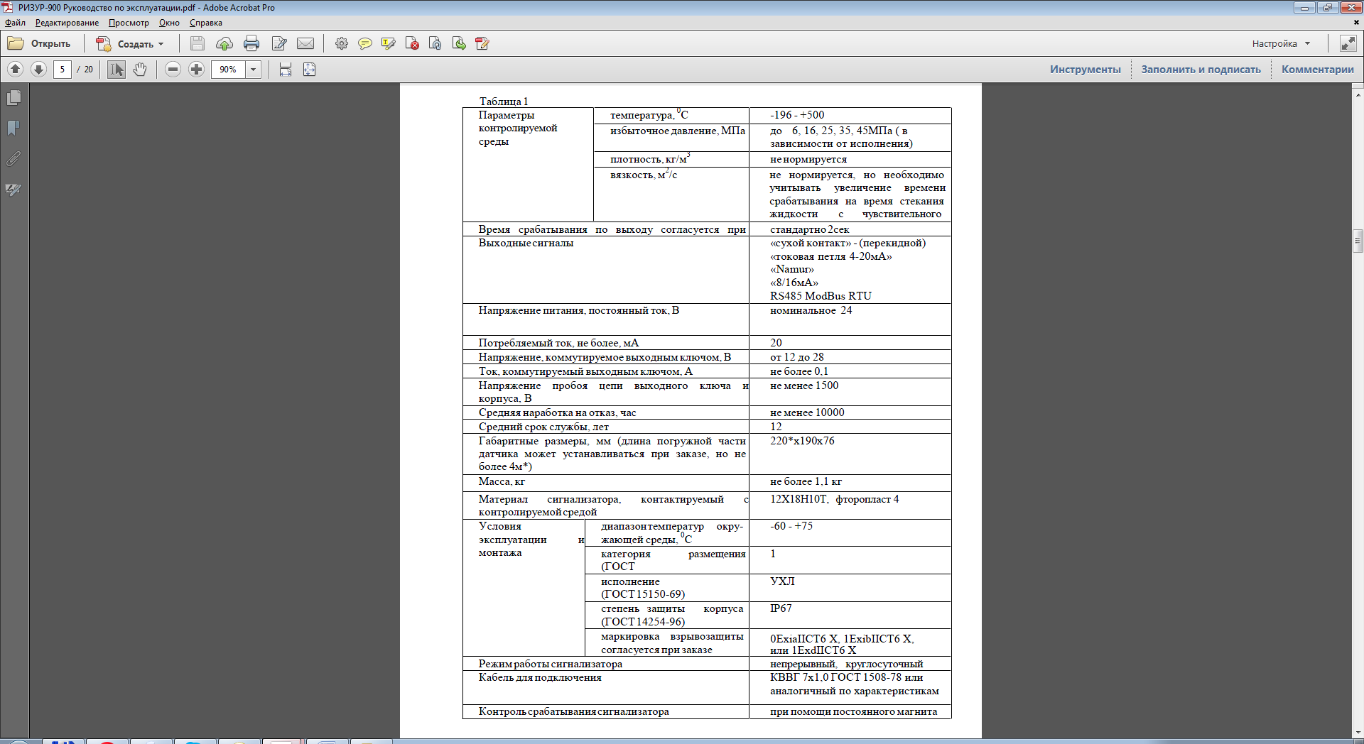
E-mail: marketing@rizur.ru Web-сайт: http://www.rizur.ru

Приложение А

Схема электрическая обогревателя типа РИЗУР-ТЕРМ-ОВЭ для типа подключения однофазное с нейтралью (230В)

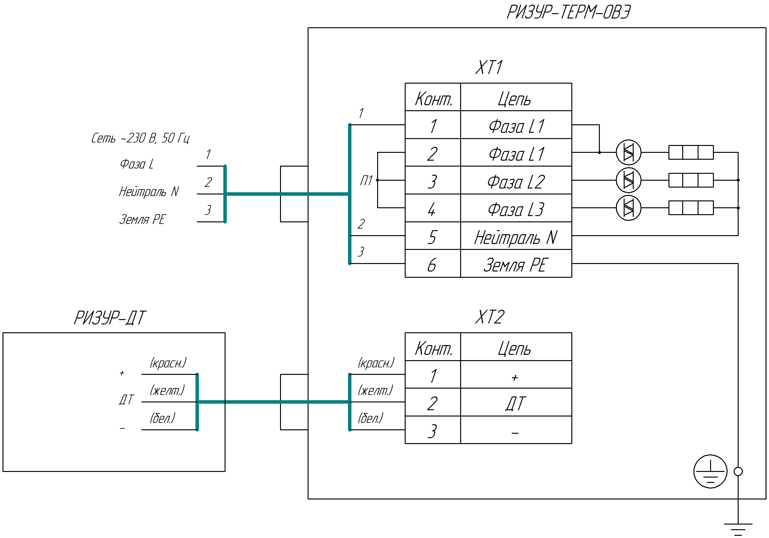

Рисунок А.1

Схема электрическая обогревателя типа РИЗУР-ТЕРМ-ОВЭ ОВЭ для типа подключения трехфазное без нейтрали (380В)

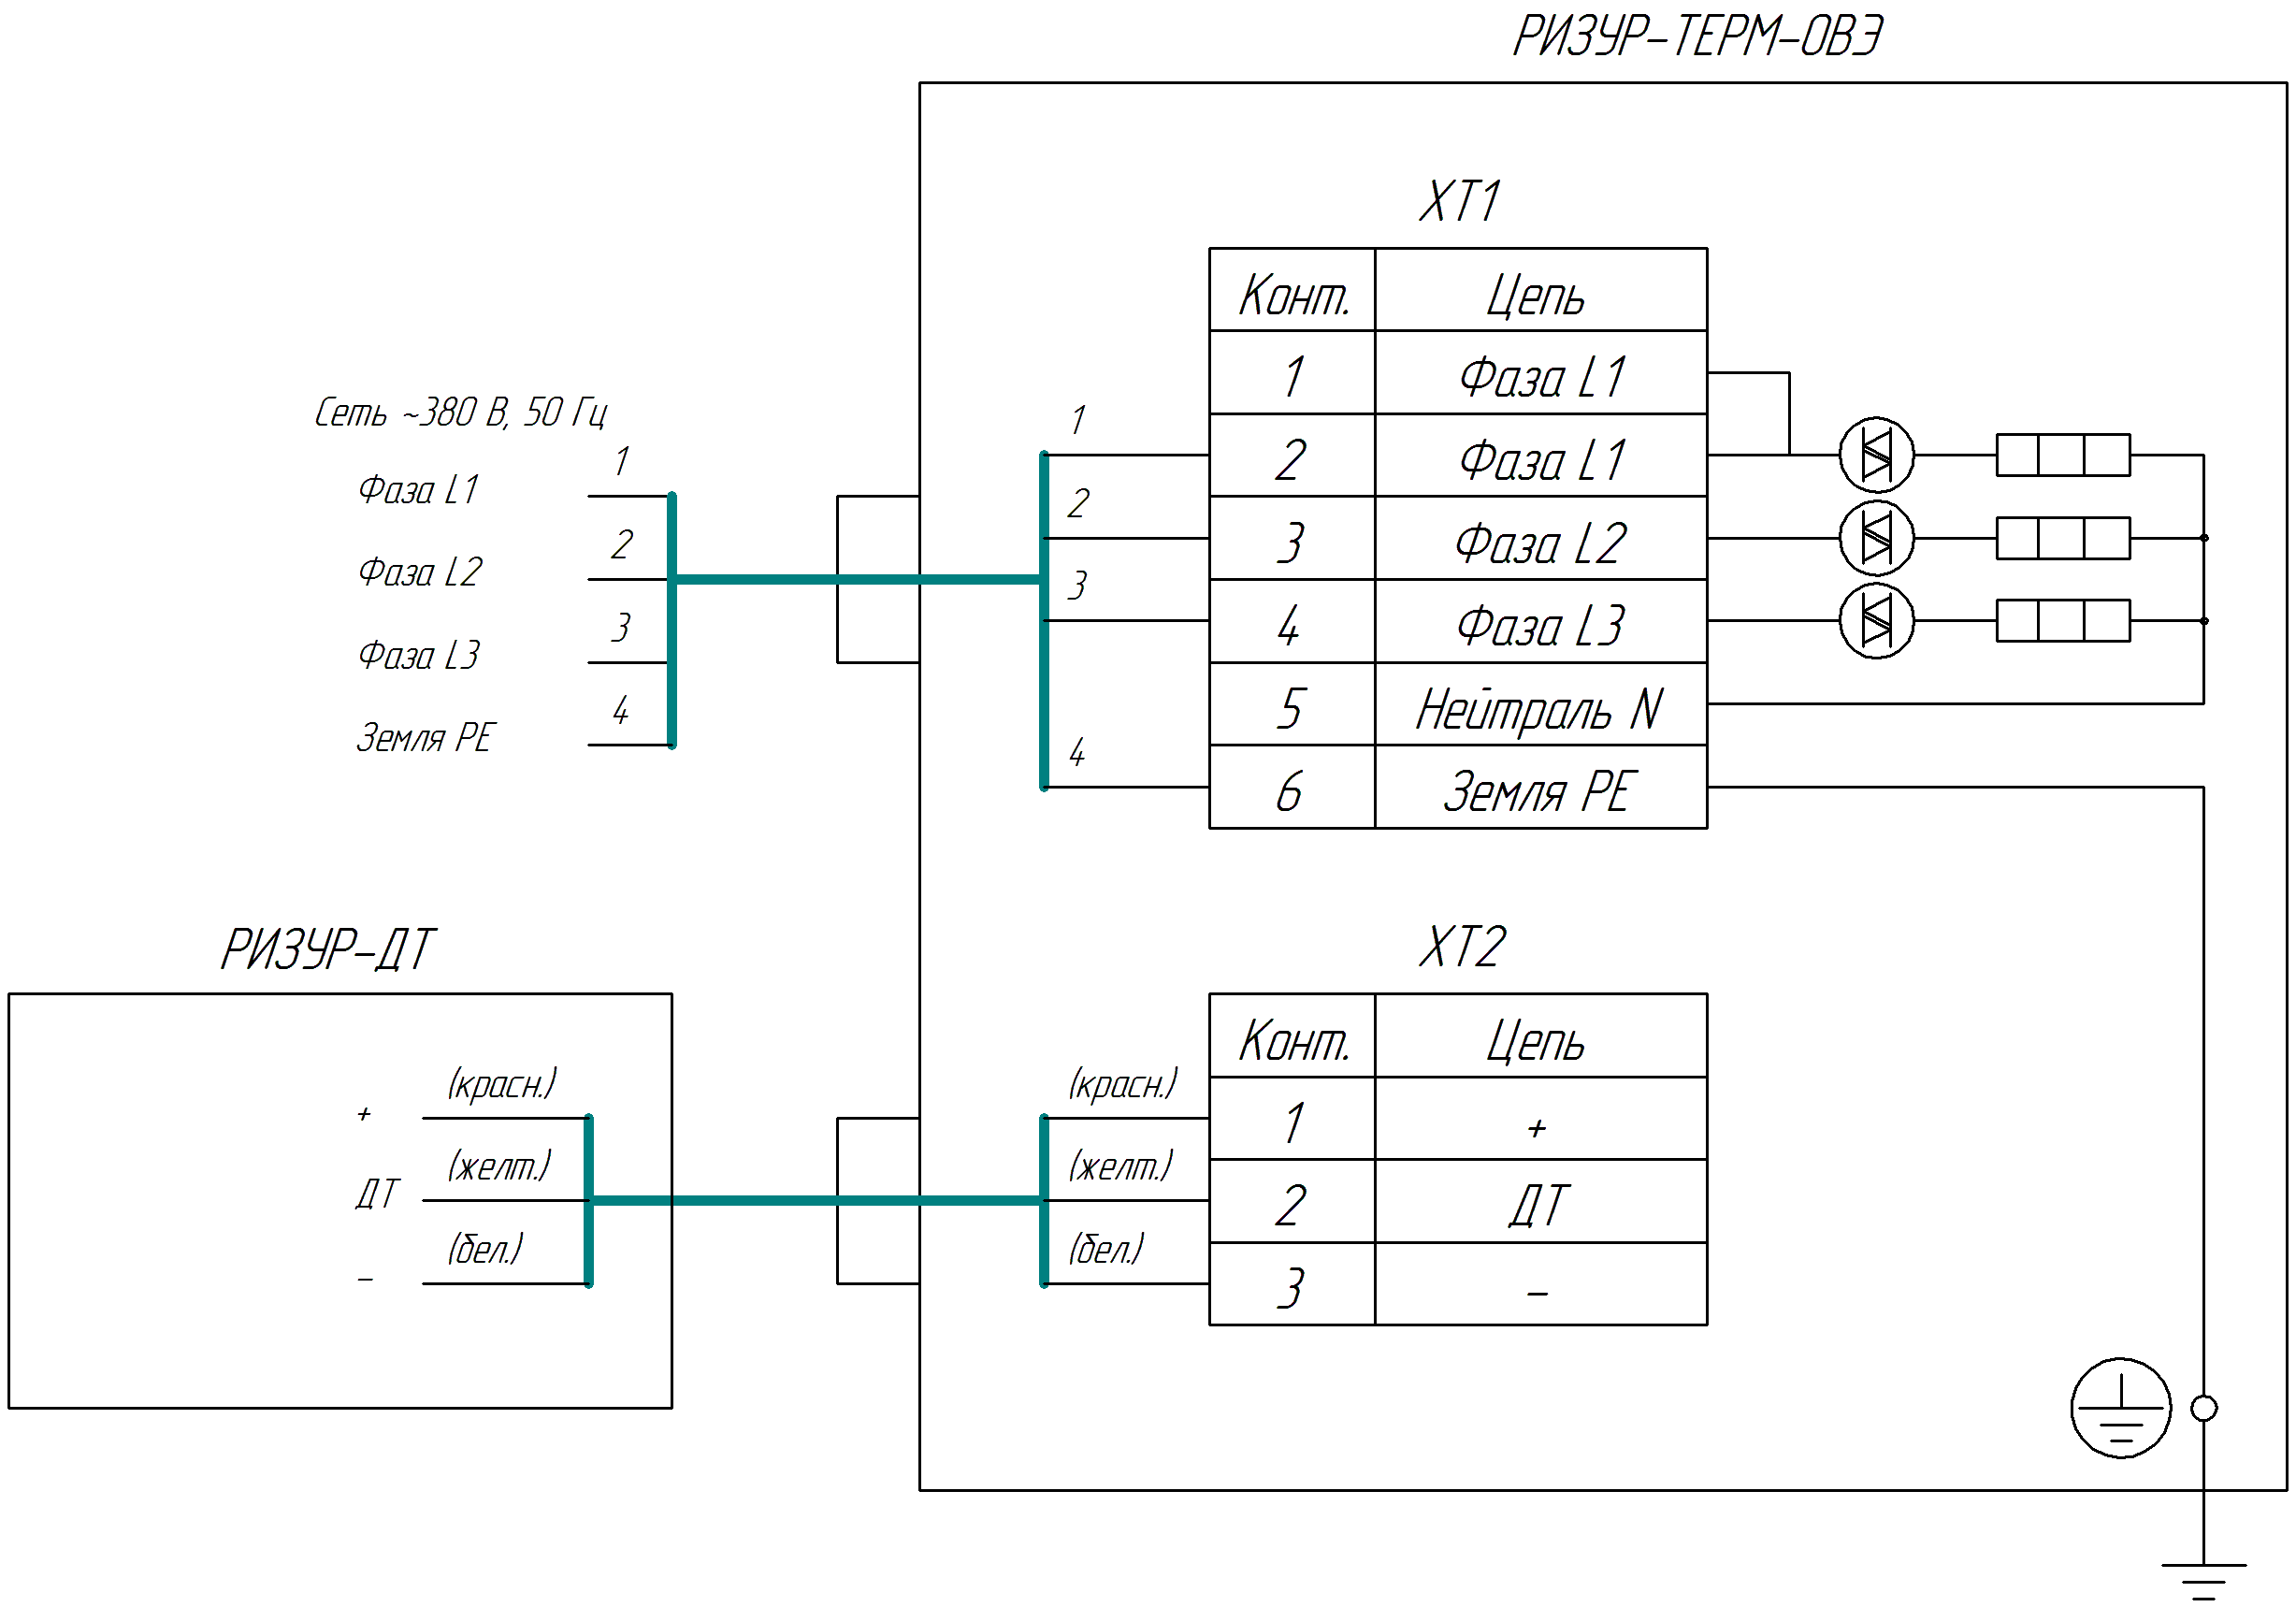

Рисунок А.2

Схема электрическая обогревателя типа РИЗУР-ТЕРМ-ОВЭ ОВЭ для типа подключения трехфазное с нейтралью (230В)

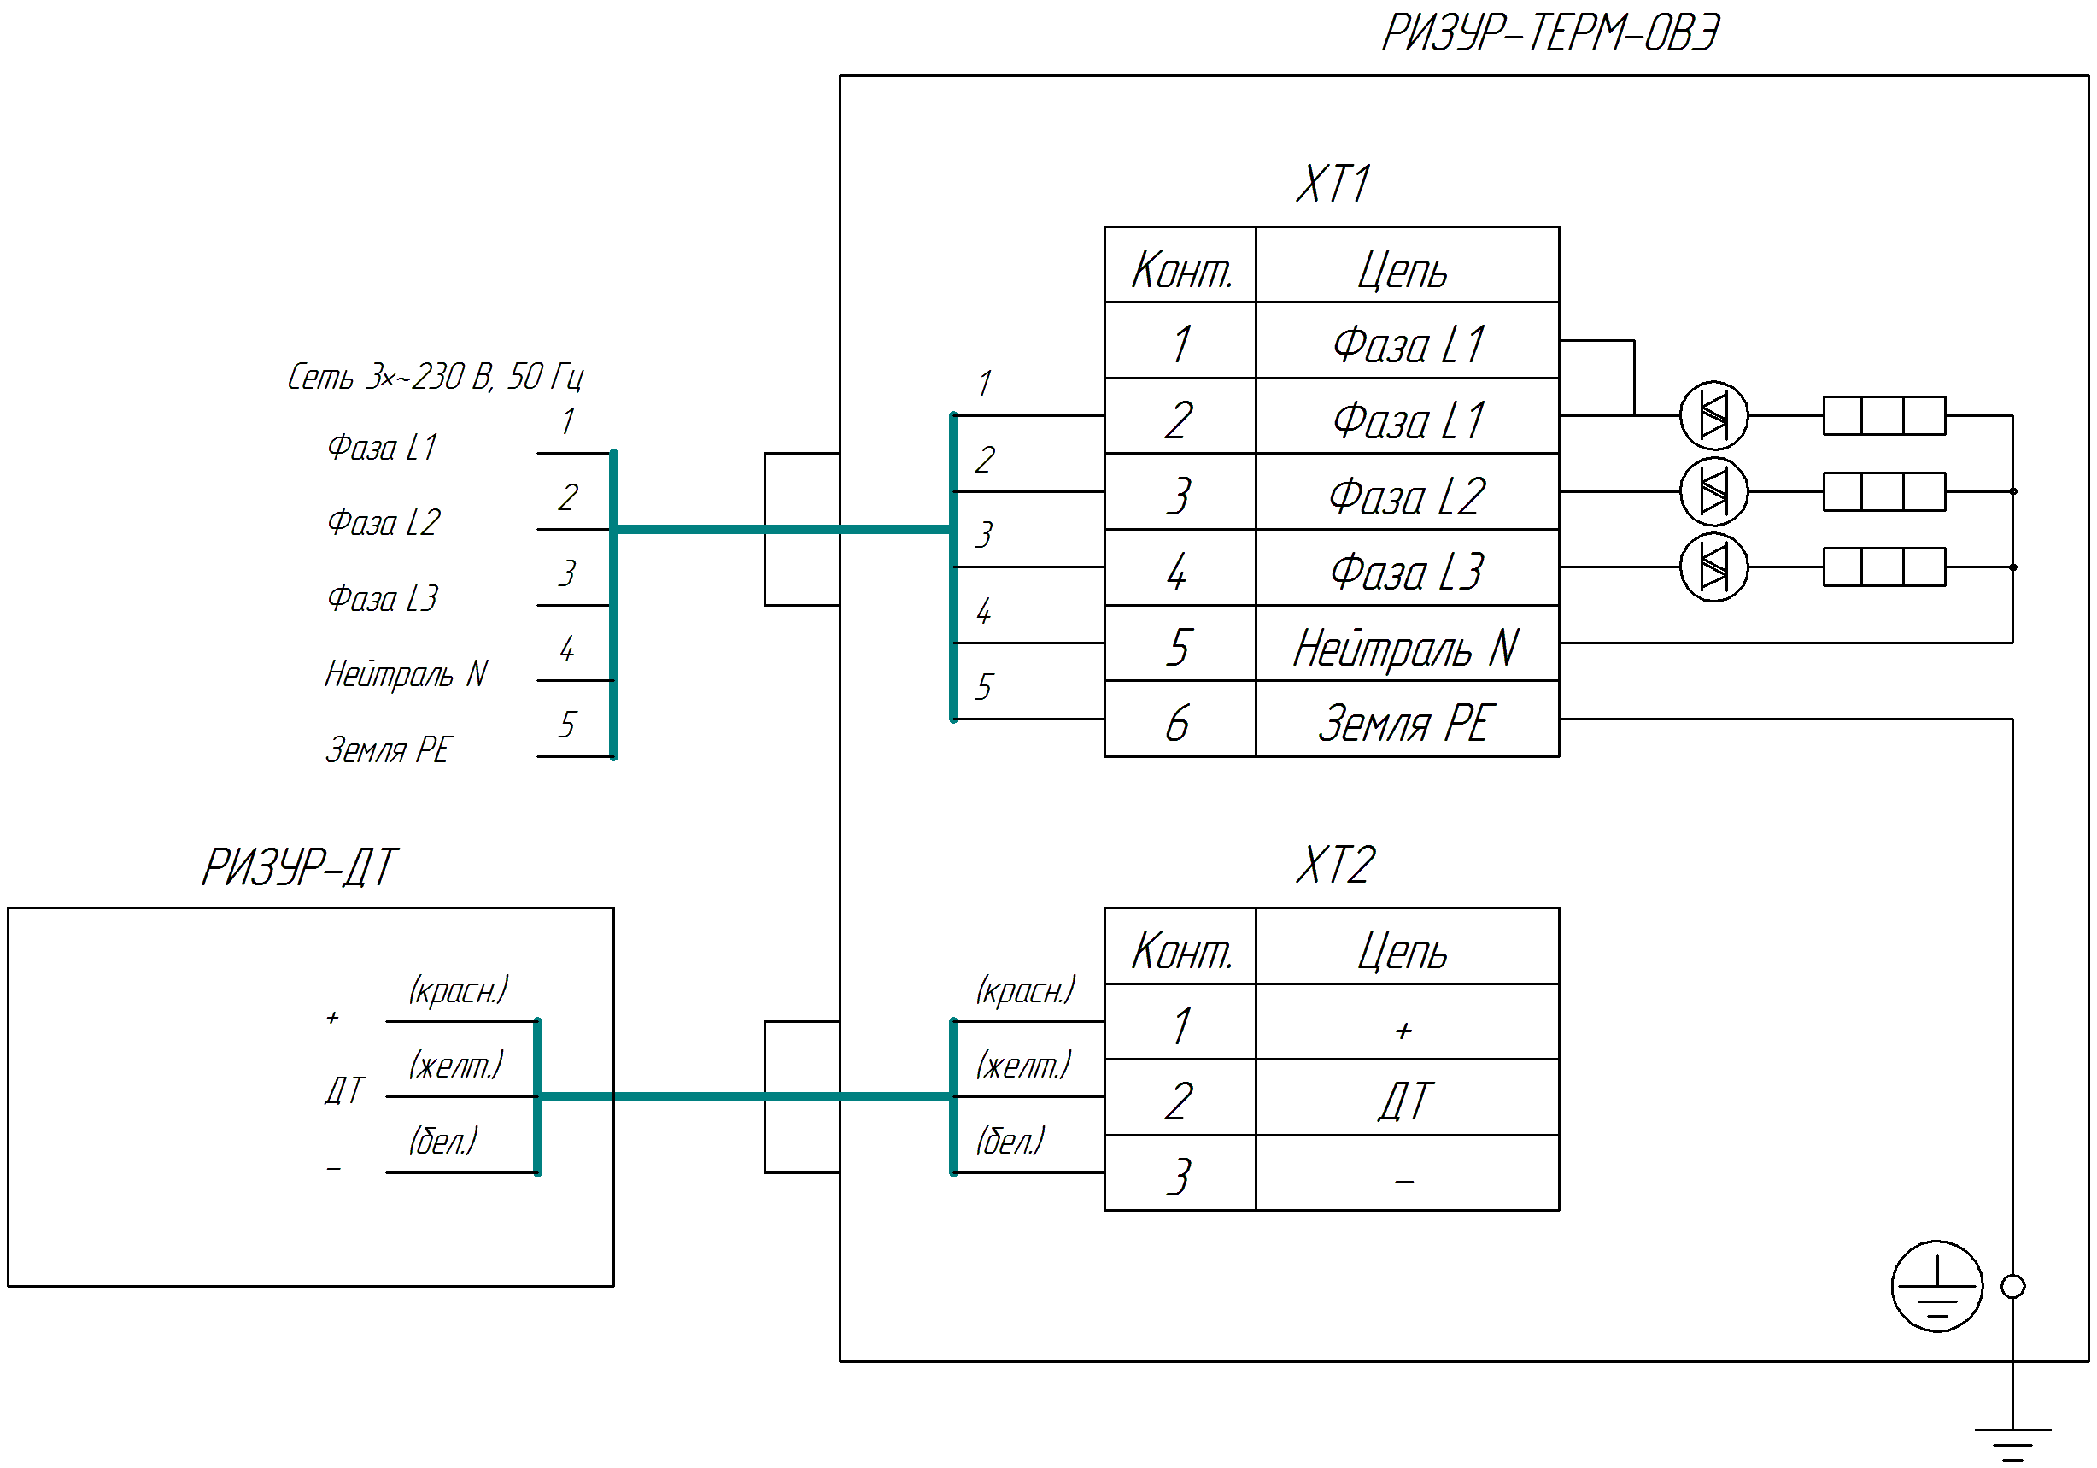

Рисунок А.2

